Haworthias
Su nombre fue dado en homenaje a un gran coleccionista: Adrien Hardy Haworth de Chelsea, Inglaterra y vivió entre los años 1788 y 1863
Son de África, las especies más pequeñas crecen hundidas en la arena de zonas semidesérticas y dejando expuestas al sol solo la parte superior de las hojas. Son plantas perennes, no muy altas, y las hojas crecen en rosetas. Muchas de ellas poseen hojas con protuberancias (mamelones). Sus hojas son de color verde claro lisas u oscuro, algunas poseen zonas transparentes que dejan pasar la luz hacia el interior de sus hojas (Haworthia cooperi)
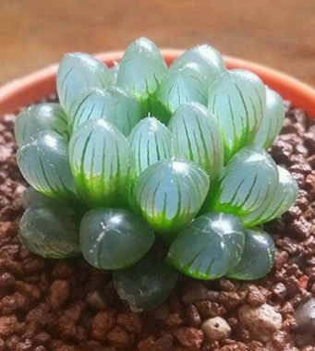
Haworthia cooperi
No soportan un exceso de luz, y en verano deben colocarse a la sombra, si no aparecerán manchas oscuras por las quemaduras. Si se queman, solo basta colocar la planta a la sombra y con el tiempo recuperar su antiguo color verde.
Las flores se encuentran a lo largo de los tallos y tienen la forma de pequeñas campanitas blancas a veces verdosas, con alguna línea rosada.
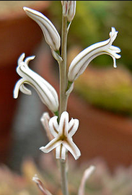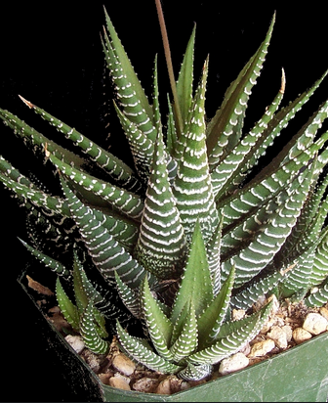
Haworthia attenuata
Flor y aspecto general
La Haworthias se reproducen por medio de las rosetas laterales que crecen bastante abundantes.
Hay algunas especies que solo pueden reproducirse por semillas que se encuentran ubicadas dentro de una capsula trivalva. También debido a la facilidad que tiene de hibridarse, la multiplicación por semillas puede deparar grandes sorpresas al obtener ejemplares diferentes.
En general el periodo de crecimiento es durante el invierno, en lugar seco y frio, como en su zona de origen.
El cambio de maceta, trasplante, debe hacerse en otoño y es necesario efectuarlo cada año para el renuevo de las raíces. Para evitar probables enfermedades debido a hongos, es conveniente retirar las viejas raíces y las hojas muertas. La tierra debe ser bien arenosa y con agregado de humus fértil.
Prefieren un riego constante aunque sean de desierto…. Para que sus hojas se vean turgentes
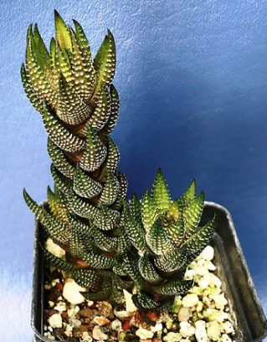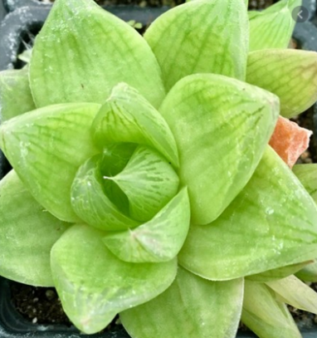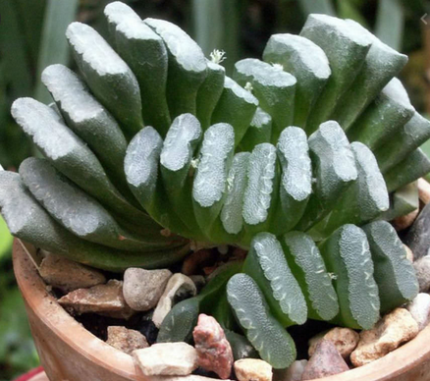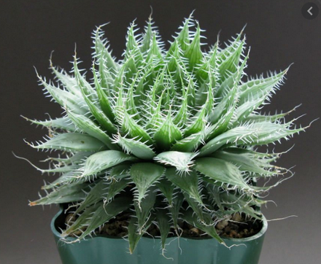
Haworthia cymbiformis
Haworthia coarctata
Haworthia arachnoidea
Haworthia truncata

El género Haworthia está muy relacionado con el género Aloë y con el género Bulbine
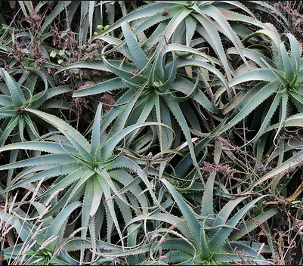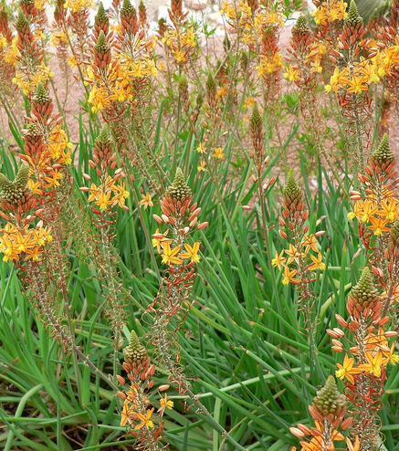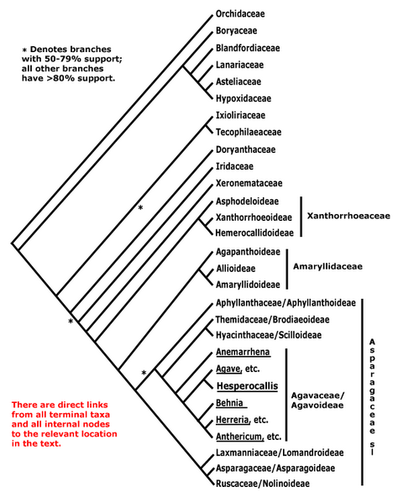
Familia que engloba a Las Hawortias + Aloë + Bulbine
Bulbine
Aloë
Este cuadro filogenético pertenece al Orden de plantas llamado: Asparagales y en las ramas del cuadro se observan miembros estrechamente relacionados.

